Практическое задание 1. Разработка организационной структуры и анализ функциональных областей предметной области
Тема 5. Объектно-ориентированное проектирование ПО
Лекция 5.3 Объектные модели в проектировании ПО
Задание
Выбрать предметную область по списку в соответствии с месяцем своего рождения.
- Деканата вуза.
- Турагентство.
- Страховая компания.
- Кадровое агентство.
- Спортивный центр.
- Центр занятости.
- Регистратура поликлиники.
- Продажа оргтехники.
- Склад.
- СТО (станция технического обслуживания).
- Школа.
- Ресторан.
Выполнить словесное описание гипотетического или реального предприятия работающего в предметной области, достаточное для построения организационной структуры и таблицы распределения функциональных областей.
Построить организационную структуру и таблицу распределения функциональных областей.
Рекомендации по выполнению задания.
1) Исходя из предметной области выбрать (придумать) предприятие/организация/учреждение.
2) Используя Интернет или личный опыт изучить деятельность компаний выбранного типа и дать краткое описание деятельности. Для больших предприятий выбрать область автоматизации, например, управление грузооборотом.
3) Описать организационную структуру и должностные обязанности структурных подразделений и работников предприятия. Для больших предприятий структуру и функции высшего уровня и более детально – для области автоматизации
4) Построить организационную структуру используя различные CASE средства (Visio, ARISexpress, bpmn.studio)
5) Построить таблицу распределения функциональных областей исходя из записанных в п.2 функций.
Образец выполнения задания
1. Цель работы: получить практические навыки разработки организационной структуры и анализ функциональных областей предприятия.
2. Описание деятельности предприятия.
Рассматриваемое предприятие – агентство по недвижимости.
Агентство получает заказы на помощь в продаже недвижимости, а также предоставляет имеющиеся базы другой части клиентуры – покупателям. Агентство предоставляет юридическую помощь в оформлении документов о приватизации, а также выступает посредником между покупателем и продавцом, рекламируя и демонстрируя покупателям/съемщикам участки и помещения. Также агентство помогает посредством юридических консультаций и оформления документов о приватизации клиентам, желающим построить недвижимость на собственном участке. При необходимости юристы агентства защищают в суде интересы клиента.
В агентстве создается база данных с информацией о продаваемой собственности, а также архивы входящих и исходящих документов. Как только недвижимость будет продана, клиент оплачивает услуги риелтора суммой, указанной в договоре.
3. Описание организационной структуры предприятия
В подчинении директора находятся бухгалтера, риелторы и агенты, юристы, оценщики.
Глава предприятия – директор. Директор агентства по недвижимости чаще всего является юристом, однако занимается менеджментом.
В прямом подчинении директора – заместитель директора. Заместитель является руководителем отдела по оформлению документов, правового отдела и отдела по оценке недвижимости.
Отдел по оформлению документов состоит из риелторов и агентов. Работа риелтора сводится к 5 этапам: получение заявки, осмотр объекта и заключение договора, сбор и анализ данных об объекте, юридическое сопровождение сделки и проведение сделки с недвижимостью и оплата услуг риелтора.
В правовом отделе работают юристы. Юристы подтверждают законность сделок риелторов и являются консультантами.
Отдел по оценке недвижимости состоит из оценщиков. Их функция – установка себестоимости недвижимости, помощь в установке выгодной и оправданной цены на объект(покупатель, обратившийся за помощью в выборе недвижимости не переплатит за некачественный объект, а клиент, продающий недвижимость в помощью агентства, сможет вынести больше выгоды).
Параллельно с заместителем директора работает бухгалтер, ведущий базы данных и регистрирующий входящие и исходящие документы (иногда регистрацией занимаются сами риелторы).
4. Построение организационной структуры с применением CASE средств.
Организационная структура агентства по недвижимости построенная в Microsoft Visio 2003 представлена на рисунке 1.
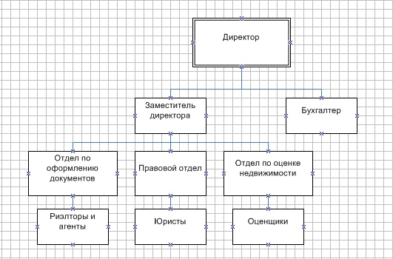
Рисунок 1 - Схема организационной структуры, созданная с использованием Microsoft Visio 2003.

Организационная структура агентства по недвижимости построенная в BPMN Studio представлена на рисунке 2.
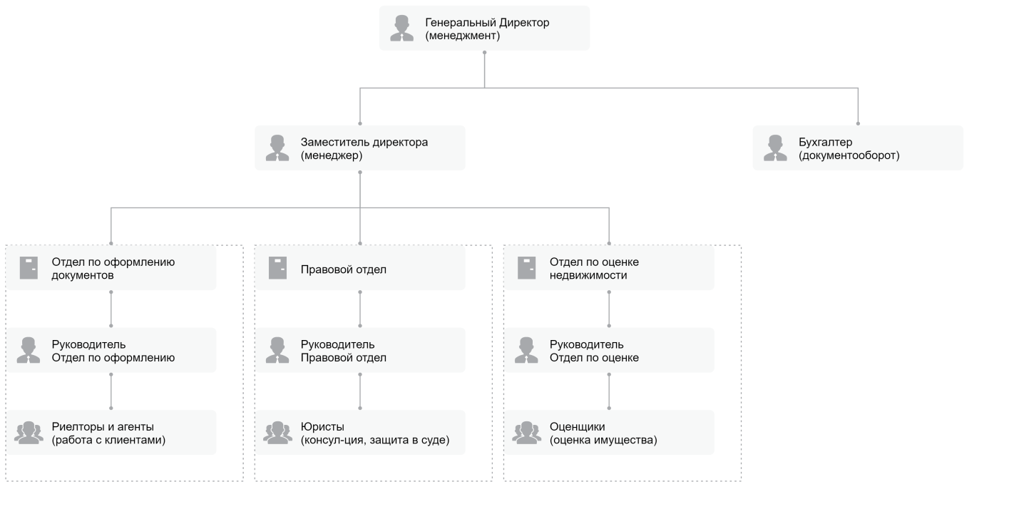
Рисунок 2 - Схема организационной структуры, созданная с использованием BPMN Studio.

Организационная структура агентства по недвижимости построенная в ARIS Express представлена на рисунке 3.
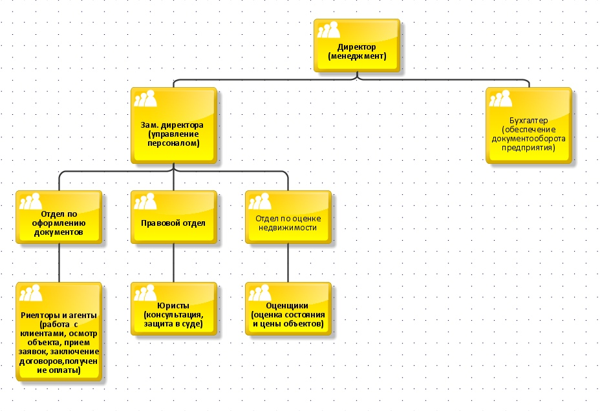
Рисунок 3 - Схема организационной структуры, созданная с использованием ARIS Express.

5. Разработка таблицы распределения функциональных областей.
Распределение функциональных обязанностей агентства по недвижимости показано в таблице 1.

Таблица 1 - Распределения функциональных обязанностей
 | Менеджмент | Финансы | Маркетинг | Клиентский сервис | Документооборот
Директор, заместитель директора | х | х |  |  | х
Бухгалтер |  | х
Риелторы и  агенты |  |  | х | х
Оценщики |  | х |  | х
Юристы |  |  |  | х | х

Вывод - на примере агентства по недвижимости получены практические навыки разработки организационной структуры и анализа функциональных областей предприятия.

